El informe de la Santa Sede concluye que Roberto D'Abuisson ordenó matar a Romero
40 días para la canonización en Roma del arzobispo mártir de El Salvador
La documentación podría servir para reabrir un proceso judicial que se cerró en falso en 1992
Redacción, 04 de septiembre de 2018 a las 23:17
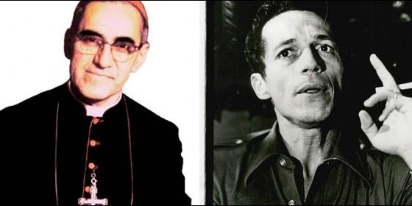
40 días para la canonización en Roma del arzobispo mártir de El Salvador Agencias

"Es probable que D´Aubuisson estuviera presente en el lugar de los hechos para verificar personalmente el exacto cumplimiento de la operación con la que se pretendía matar al Siervo de Dios", señala textualmente el documento
El Vaticano concluyó que el asesinato del arzobispo salvadoreño Óscar Arnulfo Romero, ocurrido hace 38 años, fue producto de una conspiración entre el gobierno de El Salvador y un ‘escuadrón de la muerte', grupo paramilitar de extrema derecha comandado por el entonces mayor del ejército, Roberto D´Aubuisson, informó la Agencia de Prensa Salvadoreña (APS).
El asesino habría recibido mil colones por disparar contra del arzobispo de San Salvador el 24 de marzo de 1980, de acuerdo con un voluminoso informe de mil páginas, elaborado para sustentar el proceso de canonización del religioso.
El expediente señala que el dinero fue entregado por el exmayor Roberto D´ Abuisson al presunto francotirador Walter Antonio Álvarez, quien un año después fue secuestrado por desconocidos y su cadáver encontrado más tarde, sin que el crimen fuera investigado por las autoridades.
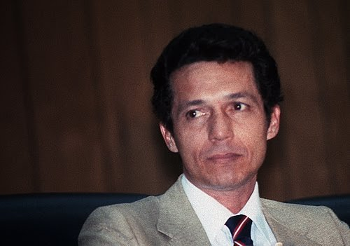
Roberto D'Abuisson
El documento, que fue encargado por la Congregación de la Causa de los Santos, incluye numerosas entrevistas y documentación sobre el magnicidio que por primera vez salen a la luz pública.
Sus autores son Vicenzo Criscuolo, relator general; monseñor Vicenzo Paglia, postulador de la causa del mártir salvadoreño, y Roberto Morozzo Della Rocca, colaborador del informe.
Unas semanas después del asesinato de Romero, el 7 de mayo de 1980, D´Aubuisson fue arrestado en la finca San Luis, en Santa Tecla, mientras hablaba con otros militares y civiles sobre un golpe de Estado que debía efectuarse en una fecha indeterminada.
Entre los documentos incautados al ex mayor del ejército habrían figurado pruebas para incriminarlo por la autoría intelectual del crimen del arzobispo Romero, pero el proceso judicial nunca prosperó.
El expediente recoge fragmentos del informe de la Comisión de la Verdad, creada por Naciones Unidas luego de la firma de los Acuerdos de Paz que pusieron fin a la guerra civil de El Salvador, que concluyó en 1992 con saldo de más de 75,000 muertos.
Lo menos que podemos decir con seriedad es que el Informe de la Comisión de la Verdad es un indicio serio sobre la culpabilidad de D'Abuisson en el asesinato de Mons. Romero. Y que por tanto las instituciones de El Salvador están obligadas a establecer la verdad y buscar justicia

josé maría tojeira agregado,
Manuel E. Saracais @Saracais1
Quienes se dicen ser ejemplo de “renovación”, comparten las mismas “dudas” que los políticos de siempre... aquellos que minimizan las graves violaciones de derechos humanos y dudan de la labor de los sistemas internacionales para su protección! #DudasSobreEstoEsMásDeLoMismo #SV https://twitter.com/focostv/status/1036448148451995649 …
8:10 - 3 sept. 2018
"Es probable que D´Aubuisson estuviera presente en el lugar de los hechos para verificar personalmente el exacto cumplimiento de la operación con la que se pretendía matar al Siervo de Dios", señala textualmente el documento.
La Oficina de Derechos Humanos María Julia Hernández, antes Tutela Legal del Arzobispado, presentó hace unos meses una petición formal para que se reabra la investigación del asesinato de monseñor Romero, al considerar necesario que los autores intelectuales y materiales sean llevados ante la justicia.
El expediente del Vaticano indica que hay testimonios que "quedaron sin utilizar para fines procesales, pues en aquella época las autoridades salvadoreñas no tenían interés alguno en arrojar luz de manera objetiva sobre el homicidio de Romero.
El pasado 7 de marzo, el Vaticano anunció que el arzobispo será canonizado, posiblemente en octubre próximo, 38 años después de su asesinato. El 23 de mayo de 2015 fue beatificado por el Papa Francisco.
(RD/Agencias)
El Vaticano concluyó que el asesinato del arzobispo Óscar Arnulfo Romero, ocurrido hace 38 años, fue producto de una conspiración entre el gobierno de El Salvador y un ‘escuadrón de la muerte’de extrema derecha comandado por el entonces mayor del ejército, Roberto D´Aubuisson
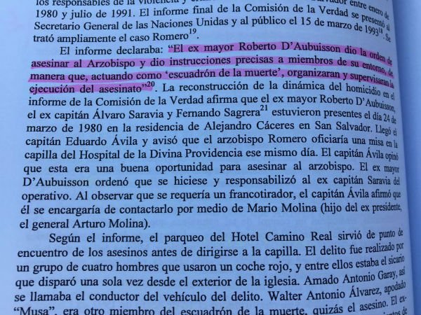
6 respuestas 38 retweets 56 Me gusta
Vaticano revela detalles del asesinato de Monseñor Romero en El Salvador, 38 años después http://ow.ly/r4Fa30j9cH8

